รายละเอียดในการตรวจสอบลักษณะของพันธุ์พืชที่ขอจดทะเบียนเป็นพันธุ์พืชใหม่
ตามชนิดพืชที่ได้ประกาศให้เป็นพันธุ์พืชใหม่ที่จะได้รับการคุ้มครอง
ตามมาตรา 14 แห่งพระราชบัญญัติคุ้มครองพันธุ์พืช พ.ศ. 2542

ชนิดพืช
ถั่วฝักยาว
(Yard long bean or Vigna sesquipedalis)
รายละเอียดในการตรวจสอบลักษณะของพันธุ์ถั่วฝักยาวที่ขอจดทะเบียนเป็นพันธุ์พืชใหม่
1. ขั้นตอนและวิธีการตรวจสอบ ตลอดจนการคัดเลือกพันธุ์ที่จะปลูกเปรียบเทียบ
1.1 การตรวจสอบข้อมูลขั้นพื้นฐาน
โดยใช้ลักษณะที่ระบุไว้ในแบบบันทึกลักษณะประจำพันธุ์ที่จะตรวจสอบมาจำแนกความ
แตกต่างของสายพันธุ์ ที่ยื่นขอจดทะเบียน โดยเปรียบเทียบกับข้อมูล ที่มีอยู่ในฐานข้อมูล เพื่อหาสายพันธุ์หรือพันธุ์ที่มีลักษณะใกล้เคียงกันนำมาปลูกเปรียบเทียบในแปลงทดสอบ
1.2 การปลูกเพื่อตรวจสอบในแปลง
1.2.1 ฤดูปลูก ปลูกแบบขึ้นค้าง ทำการปลูกทดสอบความคงตัวอย่างน้อย 2 ฤดูปลูก(growing periods)
1.2.2 พื้นที่ทดสอบ ควรทำการปลูกทดสอบใน 1 สถานที่ ตามประกาศกรมวิชาการเกษตร เรื่องการเตรียมการเพื่อการตรวจสอบพันธุ์พืชที่ขอจดทะเบียนเป็นพันธุ์พืชใหม่ พ.ศ. 2546
1.3 การจัดกลุ่มพันธุ์เพื่อปลูกทดสอบ
1. ลักษณะวิสัยการเจริญเติบโต
2. รูปร่างของฝัก
3. สีของฝัก
4. ความยาวของฝัก
5. รูปร่างใบ
6. สีเมล็ด
2. การเก็บข้อมูลเพื่อตรวจสอบความแตกต่าง ความสม่ำเสมอ และความคงตัวในลักษณะประจำพันธุ์ และการประเมินผล
2.1 รายละเอียดของการเก็บข้อมูล
2.1.1 การตรวจสอบลักษณะในแปลงทดสอบ จะต้องประกอบไปด้วยการสุ่มต้นพืชที่ปลูกทดสอบอย่างน้อย 50 ต้น ( 2 ซ้ำ ๆ ละ 25 ต้น)
2.1.2 การประเมินความสม่ำเสมอและความคงที่ของประชากร การประเมินความสม่ำเสมอ และความคงที่ (uniformity and stability) ให้พิจารณาจากการกระจายตัวทางพันธุกรรมปรากฏมีให้เห็นได้ ไม่เกินร้อยละ 5 ของประชากรที่ทดสอบ
  - การประเมินผลการตรวจสอบ
2.2.1 การประเมินความสม่ำเสมอและความคงที่ของประชากร การประเมินความสม่ำเสมอและความคงที่ (uniformity and stability) ให้พิจารณาการกระจายตัวทางพันธุกรรมปรากฏมีให้เห็นได้ไม่เกินร้อยละ 5 ของประชากรที่ทดสอบ
2.2.2 การประเมินความแตกต่างระหว่างพันธุ์ กรณีของลักษณะคุณภาพจะต้องแยกให้เห็นความแตกต่างได้อย่างชัดเจน และในกรณีของลักษณะทางปริมาณควรจะมีความแตกต่างบนพื้นฐาน LSD (Least Significant Differences) ที่โอกาสความเป็นไปได้ 95 %
2.2. 3 การประเมินความแตกต่างของลักษณะใบและผล จะทำในระยะที่ใบเจริญเติบโตเต็มที่ (fully developed leaves) และผลสดที่เก็บเกี่ยวจากการเก็บเกี่ยวครั้งที่ 3 - 5
2.2.4 กรณีใช้ความต้านทานของพืชเป็นลักษณะที่บอกความแตกต่าง ความคงตัวของพันธุ์พืช การทดสอบจะต้องบันทึกในสภาพแวดล้อมที่สามารถควบคุมการทำให้เกิดโรคย่างเฉพาะเจาะจงกับชนิดของสายพันธุ์เชื้อสาเหตุของโรคนั้น ๆ ได้

3. การประมาณค่าใช้จ่ายและวิธีการชำระค่าใช้จ่ายในการตรวจสอบลักษณะของพันธุ์ถั่วฝักยาวที่ขอจดทะเบียนเป็นพันธุ์พืชใหม่
3.1 ประมาณการรายจ่ายการจดทะเบียนคุ้มครองพันธุ์ถั่วฝักยาว
รายการ | จำนวนเงิน (บาท) ที่ปลูกทดสอบในสถานที่ของ
รายการ | กรมวิชาการเกษตร | ผู้ขอจดทะเบียน
- ค่าจ้างเหมาพื้นที่/เตรียมดิน  - ค่าจ้างเหมาปลูก ดูแลรักษา บันทึกข้อมูล และเก็บเกี่ยว (1 คน x 4 เดือน x 4,000 บาท)  - ค่าตรวจสอบของคณะทำงานตรวจสอบภาคสนาม (3 ครั้ง)  - ค่าเบี้ยเลี้ยง (180 บาท x 2 คน x 6 วัน)  - ค่าที่พัก (800 บาท x 2 คน x 3 วัน)  - ค่ายานพาหนะ (1,000 บาท x 2 คน x  3 เที่ยว)  - ค่าวัสดุ  - สารกำจัดวัชพืช โรคพืช แมลงศัตรูพืช  - วัสดุการเกษตร  - วัสดุสำนักงาน | 1,000  16,920  2,160  4,800  6,000  1,000  800  500 | -  -  2,100  4,800  6,000  -  -  -
รวม | 32,260 | 12,960

ตรวจสอบ 3 ครั้ง ดังนี้
1. ช่วงเจริญเติบโต
2. ช่วงออกดอก
3. ช่วงเก็บเกี่ยว
3.2 วิธีการชำระค่าใช้จ่าย ระยะเวลา จำนวนครั้ง และสถานที่ชำระค่าใช้จ่ายให้เป็นไปตามที่คณะทำงานตรวจสอบภาคสนามจะกำหนด

4. แบบบันทึกลักษณะประจำพันธุ์ที่จะตรวจสอบ โดยอธิบายลักษณะและสัญลักษณ์ที่ใช้ในบันทึก
4.1 ลักษณะและสัญลักษณ์
4.1.1 เพื่อประเมินความแตกต่าง ความสม่ำเสมอ และความคงตัว ใช้ลักษณะและระยะการเจริญเติบโตที่ระบุในแบบบันทึกลักษณะประจำพันธุ์ที่จะตรวจสอบ
4.1.2 ในช่องการบันทึกข้อมูล ให้บันทึกข้อมูลเป็นตัวเลข 1 ถึง 11 ตามลักษณะที่ปรากฏในแบบบันทึกลักษณะประจำพันธุ์ที่จะตรวจสอบ
4.1.3 เครื่องหมาย
(*) หมายถึง เป็นลักษณะที่ต้องใช้กับทุกสายพันธุ์หรือพันธุ์ในทุกช่วงระยะการ
เจริญเติบโต และต้องระบุในลักษณะประจำสายพันธุ์หรือพันธุ์
ยกเว้นว่าไม่สามารถจะดำเนินการได้
(+) หมายถึง ดูคำอธิบายเพิ่มเติมในข้อที่ 4.3
4.1.4 ค่าทางปริมาณที่เป็นทศนิยม
หากมีค่าน้อยกว่า 0.5 ให้ตัดทิ้ง
หากมีค่ามากกว่า 0.5 ให้ปัดขึ้น
หากมีค่าเท่ากับ 0.5 ให้ปัดขึ้นเมื่อเลขหน้าจุดทศนิยมเป็นเลขคี่
4.2 แบบบันทึกลักษณะประจำพันธุ์ที่จะตรวจสอบ (ถั่วฝักยาว)
(ดูรายละเอียดแนบท้าย)
4.3 ภาพแสดงลักษณะบางลักษณะในแบบบันทึก (ถั่งฝักยาว)
(ดูรายละเอียดแนบท้าย)

4.2 แบบบันทึกลักษณะประจำพันธุ์ที่จะตรวจสอบ (ถั่วฝักยาว)

ลักษณะ ตัวอย่างพันธุ์ ตัวเลข

- ต้นกล้า (Seedling)
  - สีลำต้นใต้ใบเลี้ยง (hypocotyl color)
( ) สีเขียว (green) 1
( ) สีม่วงแกมเขียว (greenish purple) 2
( ) สีม่วง (purple) 3
( ) อื่น ๆ (others) ระบุ …………… 4
  - ขนบนลำต้นใต้ใบเลี้ยง (hypocotyl pubescence)
( ) ไม่มีขน (glabrous) 0
( ) มีอยู่บ้างประปราย (sparse) 3
( ) มีปานกลาง (intermediate) 5
( ) มีหนาแน่น (abundant) 7
- การเจริญเติบโต (Vegetative growth)
2.1 ลักษณะวิสัยการเจริญเติบโต (growth habit) (*)
( ) ไม่ขึ้นค้าง (determinate bush) 1
( ) กึ่งขึ้นค้าง (semideterminate) 2
( ) ขึ้นค้าง (indeterminate) 3
( ) อื่น ๆ (other) ระบุ ……………….. 4
- ลักษณะใบ (Leaf characters)
  - รูปร่างใบ (leaf shape) ดูจากใบย่อยส่วนปลาย (terminal leaflet) (+)
( ) รูปคล้ายสามเหลี่ยม (deltoid) 1
( ) รูปใบหอกแกมรูปไข่ (ovate - lanceolate) 2
( ) รูปใบหอก (lanceolate) 3
( ) เป็นหยัก (lobed) 4
( ) กึ่งรูปเงี่ยงใบหอก (sub-hastate) 5
( ) รูปเงี่ยงใบหอก (hastate) 6
( ) อื่น ๆ (others) 7
  - สีใบ (leaf color)
( ) เขียวอ่อน (light green) 3
( ) เขียว (green) 5
ลักษณะ ตัวอย่างพันธุ์ ตัวเลข

( ) เขียวเข้ม (dark green) 7
( ) อื่น ๆ (others) ระบุ …………….. 9
  - ขนาดใบย่อยส่วนปลาย (terminal leaflet)
ความกว้างใบ (leaf width) ………….………. ซม. (cm)
ความยาวใบ (leaf length) ………………..…… ซม. (cm)
  - ขนบนใบ (leaf pubescence) ใบย่อยส่วนปลายในระยะเก็บเกี่ยวครั้งแรก
3.4.1 ขนด้านหลังใบ(dorsal)ของใบย่อยส่วนปลาย(terminal leaflet)
จากใบที่เจริญเติบโตเต็มที่ ในระยะเก็บเกี่ยวผลผลิตครั้งที่ 3-5
( ) ไม่มี (glabrous) 0
( ) มีขน (pubescent) 1
3.4.2 ขนด้านท้องใบ (ventral) ของใบย่อยส่วนปลาย (terminal leaflet)
จากใบที่เจริญเติบโตเต็มที่ในระยะเก็บเกี่ยวผลผลิตครั้งที่ 3-5
( ) ไม่มี (glabrous) 0
( ) มีขน (pubescent) 1
  - สีก้านใบ (petiole color) ของใบย่อยส่วนปลาย (terminal leaflet)
จากใบที่เจริญเติบโตเต็มที่ในระยะเก็บเกี่ยวผลผลิตครั้งที่ 3-5
( ) เขียวอ่อน (light green) 1
( ) เขียว (green) 2
( ) ม่วง (purple) 3
( ) อื่นๆ(others) ระบุ…………. 4
- ลักษณะส่วนขยายพันธุ์ (Reproductive characters)
ลักษณะดอก (Flower characters)
  - ตำแหน่งข้อที่ดอกแรกบาน ระบุ ………….
  - จำนวนวันที่ออกดอก 50% (day to 50% flowering) ระบุ ……………….
  - สีดอก (สีกลีบคู่ข้าง) (color of wings)
( ) ขาว (white) 1
( ) ครีม (cream) 2
( ) เขียว (green) 3
( ) ม่วง (purple) 4
( ) อื่น ๆ (others) 5
ลักษณะ ตัวอย่างพันธุ์ ตัวเลข

  - สีดอก (สีกลีบกลาง) (color of standard)
( ) ขาว (white) 1
( ) ครีม (lilac) 2
( ) เขียว (green) 3
( ) ม่วง (purple) 4
( ) อื่น ๆ (others) ระบุ ……… 5
5 ลักษณะฝัก (Pod characters)
5.1 อายุเก็บเกี่ยวฝักสด(days to first harvest) ………….. วัน
นับจากวันปลูกถึงวันที่ 50% ของต้นที่ปลูกมีฝักสดส่งตลาด (mature green)
  - สีฝักสด (fresh pod color)
( ) เขียวอ่อน (light green) 1
( ) เขียว (green) 2
( ) เขียวเข้ม (dark green) 3
( ) ม่วง (purple) 4
( ) ม่วงเข้ม (dark purple) 5
( ) อื่น ๆ (others) ระบุ ……… 6
  - สีปลายฝัก (pod color at blossom end)ระบุ ………….. (ถ้ามี)
  - รูปร่างปลายฝัก (pod shape at bottom end) (+)
( ) มน (obtuse) 1
( ) แหลม (acute) 2
  - ขนาดฝัก (pod size)
ความยาวฝัก (pod length) ……………….….. ซม. (cm)
ความกว้างฝัก (pod width) ………………….. ซม. (cm)
บันทึกส่วนที่กว้างที่สุดของฝัก
  - น้ำหนักฝัก (pod weight per pod) ………………….. กรัม (g)
  - ความโค้งฝัก (pod curvature)
( ) ตรง (straight) 1
( ) โค้งเล็กน้อยหรือคด (slight curved) 2
( ) บิดงอหรือเกลียว (coiled) 3
( ) อื่น ๆ (others) ระบุ ……….. 4
ลักษณะ ตัวอย่างพันธุ์ ตัวเลข

  - ความหนาเนื้อฝัก (pericarp thickness) ระบุ …………… มม.
  - ผิวฝัก (pod surface texture)
( ) เรียบ (smooth) 1
( ) ปานกลาง (intermediate) 2
( ) ย่น (wrinkle) 3
5.10 รูปร่างภาพตัดขวางฝัก (cross – section)
ตัดฝักตามแนวขวางเมล็ดตรงกึ่งกลางฝัก
( ) แบนมาก (very flat) 1
( ) รูปผลแพร (pear shape) 2
( ) รูปรีค่อนข้างกลม (round elliptic) 3
( ) รูปเลข 8 (figure of eight) 4
5.11 ลักษณะฝักแห้ง (dry maturity)
( ) แห้งติดเมล็ด (strongly contracting) 1
( ) แห้งแข็งเป็นแผ่นหนัง (leathery pod) 2
( ) อื่น ๆ (others) ระบุ …………. 3
6. ลักษณะเมล็ด (Seed characters)
  - รูปร่างเมล็ด (seed shape) (+)
( ) รูปไต (kidney shape) 1
( ) รูปไข่ (ovoid) 2
( ) รูปคล้ายมงกุฎ (crowder) 3
( ) รูปทรงกลม (globose) 4
( ) รูปคล้ายสี่เหลี่ยมข้าวหลามตัด (rhomboid) 5
  - ลักษณะเปลือกหุ้มเมล็ด (seed coat texture)
( ) เรียบ (smooth) 1
( ) ไม่เรียบ (wrinkle) 2
( ) อื่น ๆ (others) ระบุ …………. 3
  - สีเมล็ด (seed color)
( ) ขาว (white) 1
( ) น้ำตาล (brown) 2
( ) แดง (reddish) 3
ลักษณะ ตัวอย่างพันธุ์ ตัวเลข

( ) ดำ (black) 4
( ) สีเดียวนอกเหนือจากสีที่ระบุข้างต้น 5
( ) มีมากกว่าสีที่ระบุ 6
  - ลายบนเปลือกเมล็ด (pattern color of seed coat)
( ) ไม่มีลาย (plain) 1
( ) มีลาย (mottle) ระบุ …………. 2
  - สีขั้วเมล็ด (hilum color)
( ) สีขาว หรือสีครีม (white or cream) 0
( ) น้ำตาล (brown) 1
( ) สีดำ (black) 2
( ) อื่น ๆ (others) ระบุ ………… 3
  - จำนวนเมล็ดต่อฝัก (number of seeds per pod) ……………… เมล็ดต่อฝัก
  - น้ำหนัก 100 เมล็ด (100 dry seeds weight) ……………… กรัม (g)

4.3 ภาพแสดงลักษณะบางลักษณะในแบบบันทึก (ถั่วฝักยาว)
ล.3.1 รูปร่างใบ (leaf shape) ดูจากใบย่อยส่วนปลาย (terminal leaflet) (+) ในระยะเก็บเกี่ยวผลผลิตครั้งที่ 3-5
1 = รูปคล้ายสามเหลี่ยม (deltoid)
2 = รูปใบหอกแกมไข่ (ovate-lanceolate)
3 = แหลม (lanceolate)
4 = เป็นหยัก (lobed)
5 = กึ่งรูปเงี่ยงใบหอก (sud-hastate)
6 = รูปเงี่ยง (hastate)
7 = อื่นๆ นอกเหนือจากที่ระบุ ข้างต้น ระบุ ………………….

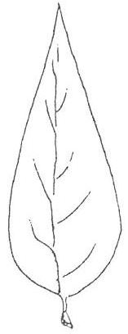
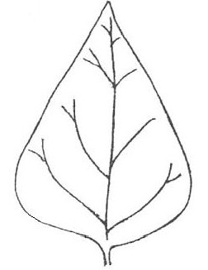
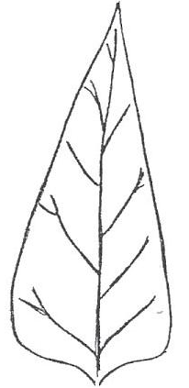

1 = Deltoid
2= lanceolate- lanceolate
3 = Lanceolate

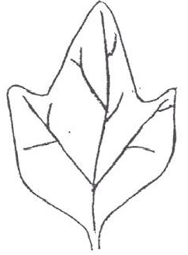
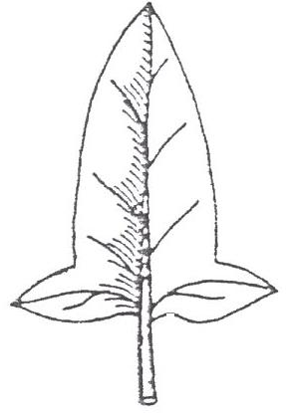

5 = Sub-hastate
4 = Lobed
6 = Hastate

ล.5.4 รูปร่างปลายฝัก (pod shape at bottom end) (+)
สุ่มบันทึกรูปร่างปลายฝักจากฝักสดที่เก็บเกี่ยว ส่งตลาดชุดแรกจาก 10 ต้น ต้นละ10 ฝัก ตามภาพประกอบ
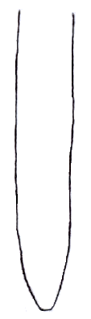
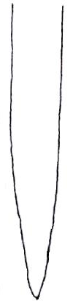

1 = มน (obtuse) 2 = แหลม (acute)
ล.5.10 รูปร่างภาพตัดขวางฝัก (Pod cross-section) (+)
บันทึกรูปร่างภาพตัดขวาง ตัดฝักตามแนวขวางเมล็ด ตรงกึ่งกลางฝักโดยสุ่มเลือกฝักสดที่เก็บเกี่ยวครั้งที่ 3 - 5 เก็บข้อมูลจาก 10 ต้น ต้นละอย่างน้อย 1 ฝัก
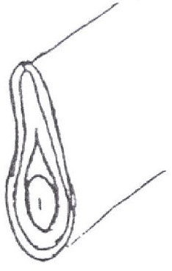
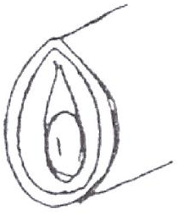
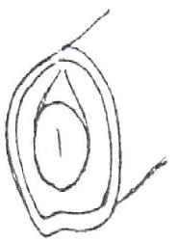
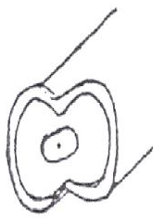

1 = แบนมาก
(very flat)
2 = รูปผลแพร
(pear) ๗shape)
3 = รูปรีค่อนข้างกลม
(round elliptie)
4 = รูปเลข 8
(figure of eight)

ลักษณะเมล็ด (Seed characters)
ล.6.1 รูปร่างเมล็ด (seed shape) (+)
บันทึกรูปร่างเมล็ดจากฝักแห้ง เมื่อสิ้นสุดการเก็บเกี่ยวโดยเก็บข้อมูลจาก 10 ต้น ต้นละอย่างน้อย 1 ฝัก ตามภาพประกอบ

1 = รูปไต 2 = รูปไข่ 3 = รูปคล้ายมงกุฎ 4 = รูปทรงกลม 5 = รูปคล้ายสี่เหลี่ยม
(kidney) (ovoid) (crowder) (globose) ข้าวหลามตัด
(rhomboid)

